­

**2Designing Online Personal Environment**

**Use D.O.P.E. to become a finer designer**

Σχεδίαση Συστήματος

Del.3.1

**Version 1.0**

**Χρήστος Παπακωνσταντίνου** [**papachri@ece.auth.gr**](mailto:papachri@ece.auth.gr)

**Αντώνης Μαυρομανώλης** [**antomavr@ece.auth.gr**](mailto:antomavr@ece.auth.gr)

**Γιώργος Μιχαηλίδης geormich@auth.gr**

**Θωμάς Πλιάκης [tpliakis@ece.auth.gr](mailto:tpliakis@ece.auth.gr)**

**28/05/2019­­­­­**

Ιστορικό Αλλαγών

|  |  |  |  |
| --- | --- | --- | --- |
| **Όνομα** | **Ημ/νία** | **Περιγραφή Αλλαγής** | **Εκδ.** |
| Α. Συμεωνίδης | 29/05/2009 | Δημιουργία Εγγράφου  Προσαρμογή του ESA software engineering standards guidelines (1991) και του εγγράφου SDD document, από τους Bruegge και Dutoit (2004). | 0.1 |
|  |  |  |  |
|  |  |  |  |
|  |  |  |  |
|  |  |  |  |
|  |  |  |  |
|  |  |  |  |

Μέλη της Ομάδας Ανάπτυξης

|  |  |  |
| --- | --- | --- |
| **Όνομα** | **OA** | **Email** |
| Αντώνης Μαυρομανώλης | 40 | [antomavr@ece.auth.gr](mailto:antomavr@ece.auth.gr) |
| Θωμάς Πλιάκης | 40 | [tpliakis@ece.auth.gr](mailto:tpliakis@ece.auth.gr) |
| Χρήστος Παπακωνσταντίνου | 40 | [papachri@ece.auth.gr](mailto:papachri@ece.auth.gr) |
| Γιώργος Μιχαηλίδης | 40 | geormich@auth.gr |

# Πίνακας Περιεχομένων

Πίνακας Περιεχομένων 3

Λίστα Εικόνων 3

1 Προτεινόμενη Αρχιτεκτονική Λογισμικού 4

1.1 Αποδόμηση Συστήματος 5

1.1.1 Υποσύστημα ProjectFileCreateHandler 5

1.1.2 Υποσύστημα ProjectFileCreateGUI 5

1.1.3 Υποσύστημα ProjectFileBrowseHandler 6

1.1.4 Υποσύστημα ProjectFileBrowseGUI 7

1.1.5 Υποσύστημα SalesHundler 7

1.1.6 Υποσύστημα SalesGUI 8

1.1.7 Υποσύστημα DeviceHundler 8

1.1.8 Υποσύστημα DeviceGUI 9

1.1.9 Υποσύστημα ChatHundler 9

1.1.10 Υποσύστημα ChatGUI 10

1.1.11 Υποσύστημα Databases 10

1.2 Απεικόνιση Υλικού/Λογισμικού 11

1.2.1 Client Device 12

1.2.2 System Server 13

1.2.3 Συνολικό διάγραμμα ανάπτυξης 14

Έλεγχος Πρόσβασης και Ασφάλεια 15

2 Πίνακας ιχνηλασιμότητας εγγράφων Σχεδίασης και Απαιτήσεων Λογισμικού 16

3 RESTful API 17

3.1Endpoints 17

3.1.1Project microservice 17

3.1.2 Files microservice 20

3.1.3 Devices microservice 22

3.1.4 Purchasing Program microservice 25

3.1.5 Purchasing Space microservice 26

4 Ανάλυση SWOT 27

5 Χρονοδιάγραμμα και Κοστολόγηση Έργου 28

# Λίστα Εικόνων

Εικόνα 1 : ProjectFileCreateHandler 5

Εικόνα 2 : ProjectFileCreateGUI 6

Εικόνα 3: ProjectFileBrowserHandler 6

Εικόνα 4: ProjectFileBrowseGUI 7

Εικόνα 5: SalesHandler 8

Εικόνα 6: SalesGUI 8

Εικόνα 7: DeviceHandler 9

Εικόνα 8: DeviceGUI 9

Εικόνα 9: ChatHandler 10

Εικόνα 10: ChatGUI 10

Εικόνα 11:Databases 11

Εικόνα 12 : Υλυκό - Λογισμικό 12

Εικόνα 13:Client Device 13

Εικόνα 14: System Server 13

Εικόνα 15: Διάγραμμα Σχεδίασης 15

Εικόνα 16: Ανάλυση SWOT 27

Εικόνα 17: Χρονοδιάγραμμα 28

Εικόνα 18: Διάγραμμα Gantt 29

# 

# ­­­­1 Προτεινόμενη Αρχιτεκτονική Λογισμικού

Το παρόν κεφάλαιο περιγράφει το μοντέλο σχεδίασης του συστήματος της εφαρμογής. Τα μοντέλα

σχεδίασης είναι αφαιρετικά και έχουν οργανωτική δομή, με στόχο τη μείωση της πολυπλοκότητας

του συστήματος μετατρέποντας σύνθετα προβλήματα σε απλά.

## 1.1 Αποδόμηση Συστήματος

Πρόκειται για το διαχωρισμό του συστήματος σε επιμέρους υποσυστήματα και τμήματα, τα οποία

φέρουν ξεχωριστές ευθύνες και λειτουργίες. Στην παράγραφο που ακολουθεί ορίζονται τα

υποσυστήματα με τα τμήματα που εμπεριέχουν και αναλύεται η λειτουργικότητα καθενός από

αυτά.

### Υποσύστημα ProjectFileCreateHandler

Το συγκεκριμένο υποσύστημα εμπεριέχει ως τμήματά του τους ελεγκτές που ελέγχουν την δημιουργία και τις υπόλοιπες επιλογές ενός project και ενός αρχείου καθώς και τις οντότητες που τα αφορούν. Συγκεκριμένα, οι κλάσεις που περιλαμβάνει το υποσύστημα είναι οι ProjectEntity, FileEntity, CreateInviteProjectControl και η FileHandlingController.

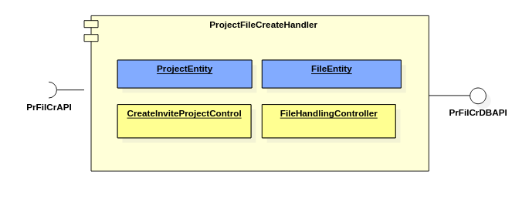

Εικόνα 1 : ProjectFileCreateHandler

### Υποσύστημα ProjectFileCreateGUI

To υποσύστημα αυτό αποτελείται από τις διεπαφές που συναντά ένας χρήστης όταν θέλει να δημιουργήσει ένα νέο Project ή ένα νέο αρχείο. Αναλυτικότερα, οι κλάσεις που το απαρτίζουν είναι η CreateProjectsGUI, δηλαδή η σελίδα που εξυπηρετεί την δημιουργία νέου project και η EmptySpaceRightClickGUI, που αφορά το μενού που εμφανίζεται όταν ο χρήστης κάνει δεξί κλικ στον κενό χώρο μεταξύ των αρχείων.

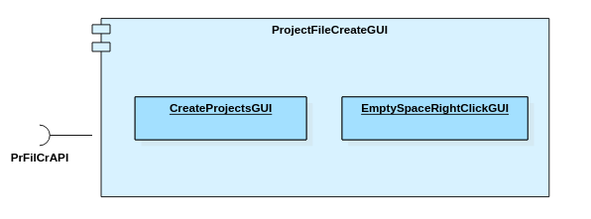

Εικόνα 2 : ProjectFileCreateGUI

### Υποσύστημα ProjectFileBrowseHandler

Το συγκεκριμένο υποσύστημα εμπεριέχει ως τμήματά του τον ελεγκτή που ελέγχει την περιήγηση στα αρχεία ενός project και τον ελεγκτή που ελέγχει τα αρχεία που εισέρχονται ή εξέρχονται από τα προγράμματα, καθώς και τις οντότητες που τα αφορούν. Συγκεκριμένα, οι κλάσεις που περιλαμβάνει το υποσύστημα είναι οι ProjectEntity, FileEntity, BrowseProjectsControl και η ProgramIOController.

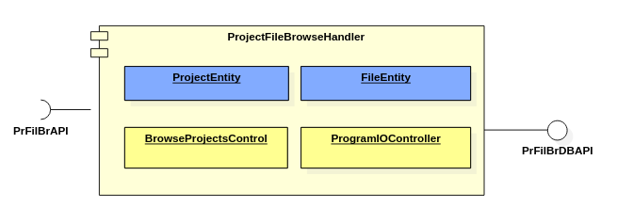

Εικόνα 3: ProjectFileBrowserHandler

### Υποσύστημα ProjectFileBrowseGUI

To υποσύστημα αυτό αποτελείται από τις διεπαφές που συναντά ένας χρήστης όταν θέλει να περιηγηθεί στα υπάρχοντα Project ή αρχείο. Αναλυτικότερα, οι κλάσεις που το απαρτίζουν είναι η BrowseProjectsGUI, δηλαδή η σελίδα που εμφανίζει όλα τα διαθέσιμα project, η DisplayGUI, που αφορά τη γραφική διεπαφή του χρήστη με τα αρχεία και το περιβάλλον του συστήματος και η FileRightClick που αφορά το μενού που εμφανίζεται όταν ο χρήστης κάνει δεξί κλικ πάνω σε ένα αρχείο.

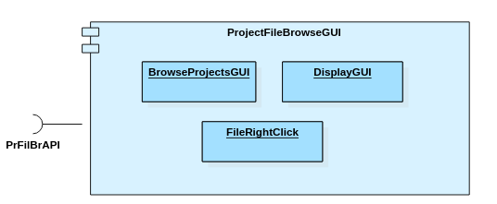

Εικόνα 4: ProjectFileBrowseGUI

### 1.1.5 Υποσύστημα SalesHundler

Πρόκειται για το υποσύστημα που αναλαμβάνει να επιτελέσει κάθε λειτουργία που αφορά την προσθήκη-αγορά νέων υποστηριζόμενων σχεδιαστικών προγραμμάτων από τον χρήστη και την αναβάθμιση του αποθηκευτικού του χώρου που έχει στην πλατφόρμα , δεδομένου ότι μπορεί κάποια στιγμή να τελειώσει ο ελεύθερος χώρος. Οι ελεγκτές που το απαρτίζουν είναι υπεύθυνοι για την πρόσθεση ή την αγορά ενός σχεδιαστικού προγράμματος ,την επιλογή του και την φόρτωσή του (**AddBuyDesignProgrammController**) και για την αγορά επιπλέον αποθηκευτικού χώρου (**AddBuyFreeSpaceController**). Οι ελεγκτές αυτοί

φέρουν εις πέρας τις αρμοδιότητές τους μέσω των στοιχείων που συλλέγουν από την κλάση

οντότητας **ProgramEntity**.

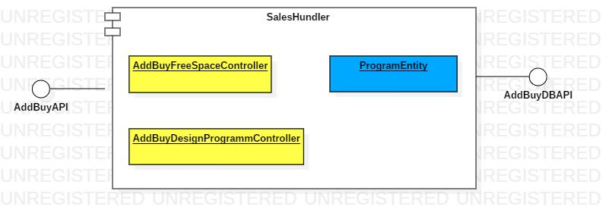

Εικόνα 5: SalesHandler

### 1.1.6 Υποσύστημα SalesGUI

Πρόκειται για το υποσύστημα κλάσεων διεπαφών που σχετίζονται με την προσθήκη-αγορά νέων υποστηριζόμενων σχεδιαστικών προγραμμάτων από τον χρήστη και την αναβάθμιση του αποθηκευτικού του χώρου που έχει στην πλατφόρμα , δεδομένου ότι μπορεί κάποια στιγμή να τελειώσει ο ελεύθερος χώρος. Η διεπαφή **AddBuyDesignProgrammGUI** αναπαριστά τη σελίδα που προβάλλεται στο χρήστη κατά

τη διαδικασία αγοράς ή προσθήκης ενός σχεδιαστικού προγράμματος

, η διεπαφή **AddBuyFreeSpaceGUI** αναπαριστά τη σελίδα που προβάλλεται στο χρήστη κατά

τη διαδικασία προβολής ή προσθήκης αποθηκευτικού χώρου,ενώ η **DisplayGUI** εμφανίζει

το chat και οτιδήποτε λειτουργία ή διεπαφή χρειάζεται το GUI της αγοράς-προσθήκης σχεδιαστικών προγραμμάτων ή αποθηκευτικού χώρου κάτι που χρησιμοποιούν και τα 2 παραπάνω GUI.

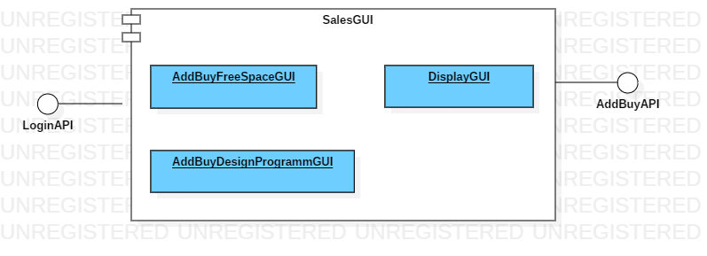

Εικόνα 6: SalesGUI

### 1.1.7 Υποσύστημα DeviceHundler

Πρόκειται για το υποσύστημα που αναλαμβάνει να επιτελέσει κάθε λειτουργία που αφορά την προσθήκη καινούργιας συσκευής στην πλατφόρμα και την περιήγηση του χρήστη στις συνδεδεμένες συσκευές. Οι ελεγκτές που το απαρτίζουν είναι υπεύθυνοι για την καταχώρηση μιας νέας συσκευής στην πλατφόρμα (**RegisterDeviceControl**) και για την περιήγηση στη λίστα των συνδεδεμένων συσκευών στην πλατφόρμα. (**BrowseDevicesControl**). Οι ελεγκτές αυτοί φέρουν εις πέρας τις αρμοδιότητές τους μέσω των στοιχείων που συλλέγουν από την κλάση οντότητας **DeviceEntity**.

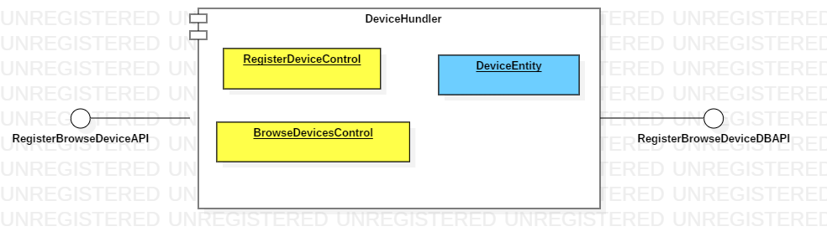

Εικόνα 7: DeviceHandler

### 1.1.8 Υποσύστημα DeviceGUI

Πρόκειται για το υποσύστημα κλάσεων διεπαφών που σχετίζονται με την προσθήκη καινούργιας συσκευής στην πλατφόρμα και την περιήγηση του χρήστη στις συνδεδεμένες συσκευές. Η διεπαφή **RegisterDeviceGUI** αναπαριστά τη σελίδα που εμφανίζεται στο χρήστη με τη φόρμα καταχώρησης της εξωτερικής συσκευής, η διεπαφή **BrowseDevicesGUI** αναπαριστά τη σελίδα που προβάλλεται στο χρήστη κατά

την περιήγηση μεταξύ των συνδεδεμένων συσκευών στην πλατφόρμα,ενώ η **CharacteristicsGUI** εμφανίζει

την διεπαφή για τα χαρακτηριστικά κάθε συνδεδεμένης συσκευής στην πλατφόρμα.

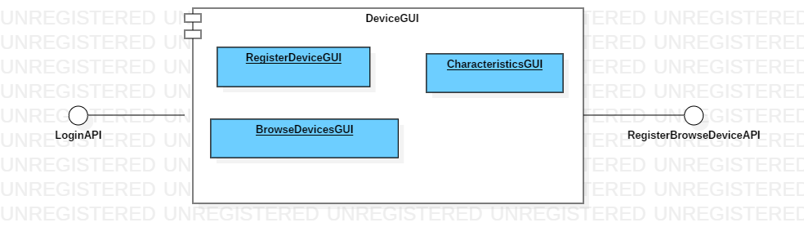

Εικόνα 8: DeviceGUI

### 1.1.9 Υποσύστημα ChatHundler

Πρόκειται για το υποσύστημα που αναλαμβάνει να επιτελέσει κάθε λειτουργία που αφορά την επικοινωνία των χρηστών μεταξύ τους. Ο ελεγκτής που το απαρτίζει είναι υπεύθυνος για την κλήση όλων των κατάλληλων συναρτήσεων για τη λειτουργία του Chat (**ChatControl**). Ο ελεγκτής αυτός

φέρει εις πέρας τις αρμοδιότητές του μέσω των στοιχείων που συλλέγει από την κλάση

οντότητας **ChatEntity**.

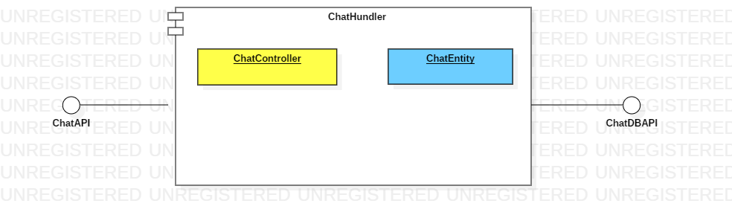

Εικόνα 9: ChatHandler

### 1.1.10 Υποσύστημα ChatGUI

Πρόκειται για το υποσύστημα κλάσεων διεπαφών που σχετίζονται με την επικοινωνία των χρηστών μεταξύ τους. Η διεπαφή **ChatWindowGUI** αναπαριστά τη διεπαφή για την εμφάνιση του παραθύρου επικοινωνίας 2 χρηστών, η διεπαφή **ChatGUI** αναπαριστά τη διεπαφή για την εμφάνιση του chat με όλους τους συνδεδεμένους χρήστες.

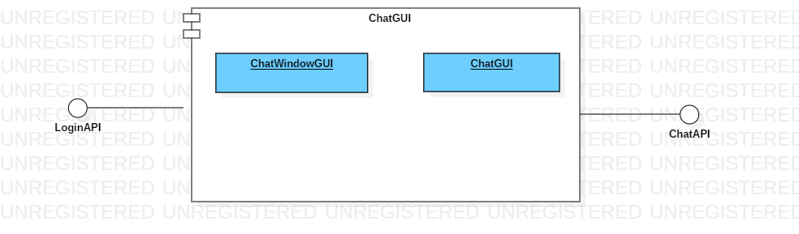

Εικόνα 10: ChatGUI

### 1.1.11 Υποσύστημα Databases

Όλα τα παραπάνω υποσυστήματα, που διαχειρίζονται λειτουργίες της εφαρμογής, επικοινωνούν με

αντίστοιχες βάσεις δεδομένων. Οι τελευταίες με τη σειρά τους διαθέτουν αποθηκευμένες όλες τις

πληροφορίες, που είναι απαραίτητες για την περάτωση των προαναφερθέντων λειτουργιών και

συνεπώς, την ορθή εκτέλεση της εφαρμογής. Πιο αναλυτικά, οι βάσεις αυτές εξυπηρετούν την

πρόσβαση στους φακέλους των projects (**ProjectDBProxy**), την φόρτωση της λίστας με τα αρχεία του κάθε χρήστη (**FileDBProxy**), την επικοινωνία των ελεγκτών για την αγορά ή την προσθήκη σχεδιαστικού προγράμματος ή αποθηκευτικού χώρου για να κάνουν τις διάφορες λειτουργίες τους (είτε τραβάνε δεδομένα από αυτήν, είτε αποθηκεύουν) (**SalesDBProxy**) , την αποθήκευση και τη φόρτωση συνδεδεμένων συσκευών στην πλατφόρμα(**DeviceDBProxy**)καθώς και την αποθήκευση των υπόλοιπων χρηστών που είναι συνδεδεμένοι σε ένα chat ώστε να μπορεί να γίνει η επικοινωνία μαζί τους (**ChatDBProxy**).

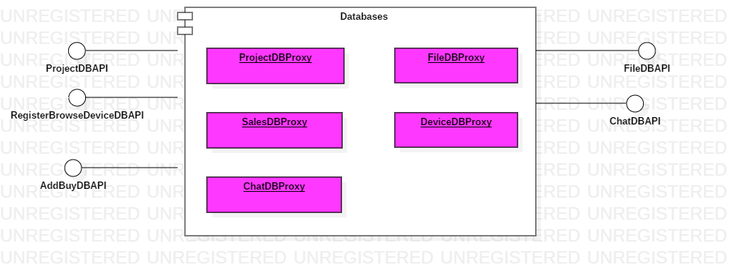

Εικόνα 11:Databases

Εν συνεχεία, παρατίθεται το διάγραμμα τμημάτων που παρουσιάζει τις εξαρτήσεις μεταξύ των

επιμέρους υποσυστημάτων. Τα διαγράμματα τμημάτων αξιοποιούνται για επιμερισμό τμημάτων

του συστήματος σε ομάδες ανάπτυξης, αλλά και προς έλεγχο για το αν παρέχεται η απαιτούμενη

λειτουργικότητα από το σύστημα.

## Απεικόνιση Υλικού/Λογισμικού

Η εφαρμογή cloud D.O.P.E. , η οποία αναπτύσσεται στο παρόν έγγραφο, έχει ως βασική προϋπόθεση για τη λειτουργία της την συνεχή επικοινωνία του εκάστοτε χρήστη με αυτή. Συνεπώς εξετάζοντας τις υπάρχουσες αρχιτεκτονικές βρέθηκε ότι η κατάλληλη αρχιτεκτονική για το σύστημα προς ανάπτυξη είναι η αρχιτεκτονική πελάτη-διακομιστή (client-server).

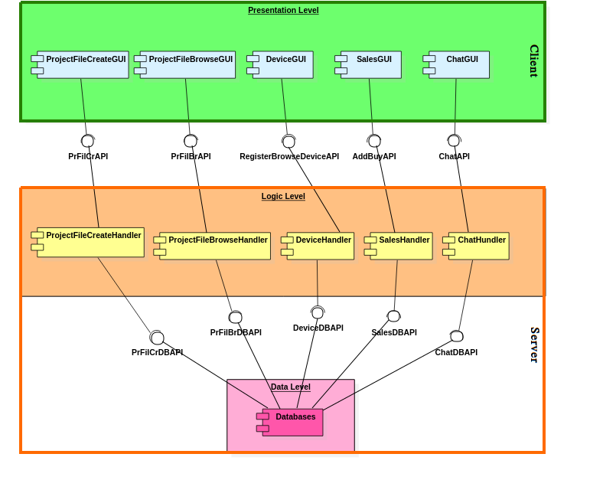

Εικόνα 12 : Υλυκό - Λογισμικό

### Client Device

O πρώτος κόμβος του συστήματος περιέχει αποκλειστικά τις διεπαφές που απαιτούνται από το χρήστη προκειμένου να χρησιμοποιηθεί η εφαρμογή. Η χρήστη του γίνεται μέσω ενός προγράμματος περιήγησης, το οποίο θα μπορούσε να βρίσκεται σε οποιαδήποτε ηλεκτρονικό υπολογιστή που διαθέτει σύνδεση στο διαδίκτυο, η οποία κρίνεται αναγκαία για την ομαλή επικοινωνία και αναταλλαγή δεδομένων με τον άλλο κόμβο του συστήματος.

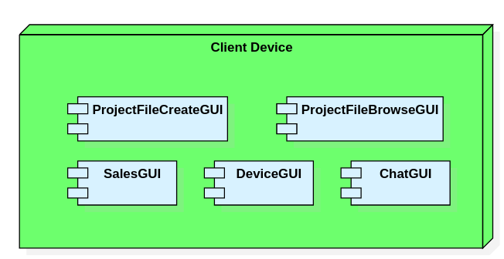

Εικόνα 13:Client Device

### System Server

Σε αυτόν τον κόμβο περιέχονται όλα εκείνα τα υποσυστήματα που αναλαμβάνουν να επικοινωνήσουν με τον server του συστήματος έτσι ώστε να ικανοποιηθούν τα αιτήματα των χρηστών. Γενικά ο κόμβος αυτός οργανώνει την ορθή λειτουργία όλου του συστήματος (μέσω των handler υποσυστημάτων του) και την επικοινωνία με την εξωτερική βάση δεδομένων του συστήματος (μέσω των proxies).

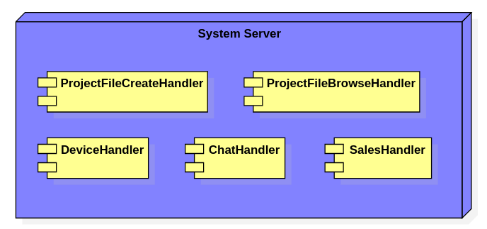

Εικόνα 14: System Server

### 1.2.3 Συνολικό διάγραμμα ανάπτυξης

Εν συνεχεία θα παρουσιαστεί ο τρόπος με τον οποίο επικοινωνούν οι διάφοροι κόμβοι του

συστήματος. Αρχικά, ο κόμβος Client device και ο κόμβος System Server επικοινωνούν μέσω μέσω διαδικτύου. Το πρωτόκολλο με το οποίο επικοινωνούν οι δύο κόμβοι είναι το HTTPS. Τοπρωτόκολλο HTTPS χρησιμοποιείται στην πληροφορική για να δηλώσει μία

ασφαλή δικτυακή σύνδεση http. Ένας σύνδεσμος (URL) που αρχίζει με το πρόθεμα https

υποδηλώνει ότι θα χρησιμοποιηθεί κανονικά το πρωτόκολλο HTTP, αλλά η σύνδεση θα γίνει σεδιαφορετική πόρτα (443 αντί 80) και τα δεδομένα θα ανταλλάσσονται κρυπτογραφημένα. Ακόμηπρέπει να τονιστεί ότι αναφέρεται στον συνδυασμό του απλού HTTP πρωτοκόλλου και τωνδυνατοτήτων κρυπτογράφησης που παρέχει το πρωτόκολλοSecure Sockets Layer (SSL). Ηκρυπτογράφηση που χρησιμοποιείται διασφαλίζει ότι τα κρυπτογραφημένα δεδομένα δεν θα

μπορούν να υποκλαπούν από άλλους κακόβουλους χρήστες ή από επιθέσεις man-in-the-middle.

Τέλος, η σύνδεση μεταξύ client και server γίνεται είτε με WiFi είτε με Ethernet.

Συνεχίζοντας την ανάλυση στο παρακάτω διάγραμμα έχει προσθεθεί η εξωτερική βάση δεδομένων.

Όπως φαίνεται σε αυτό η επικοινωνία μεταξύ των συστημάτων γίνεται μέσω της MySQL, ένασύστημα διαχείρισης σχεσιακών βάσεων δεδομένων ιδιαίτερα δημοφιλές για διαδικτυακά προγράμματα και ιστοσελίδες.

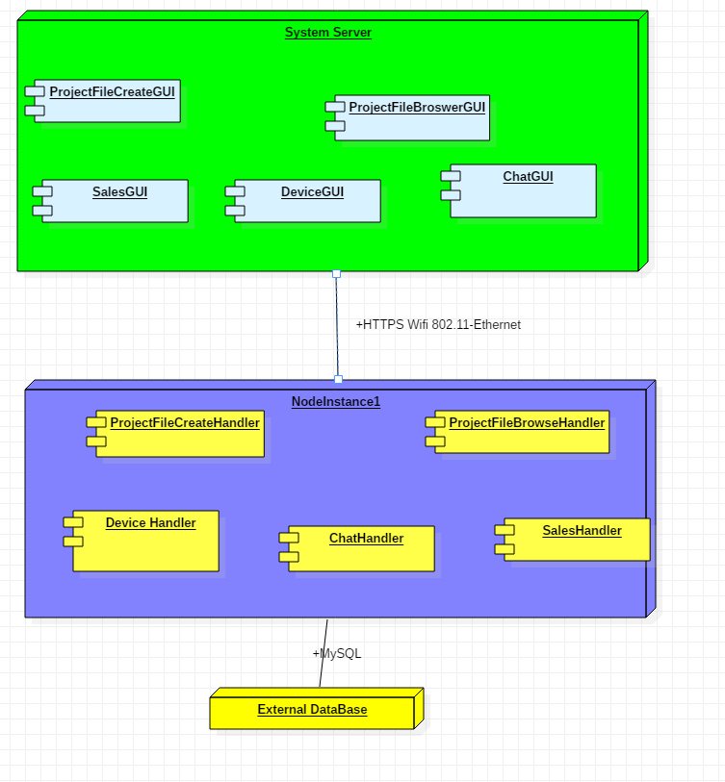

Εικόνα 15: Διάγραμμα Σχεδίασης

## 1.3 Έλεγχος Πρόσβασης και Ασφάλεια

Ο έλεγχος πρόσβασης και η ασφάλεια περιγράφουν τη μοντελοποίηση των χρηστών του συστήματος με τη μορφή ενός πίνακα πρόσβασης (access matrix). Η παράγραφος αυτή επίσης περιγράφει και διάφορα θέματα ασφαλείας, όπως επιλογή μηχανισμού αυθεντικοποίησης, χρήση κρυπτογράφησης και διαχείριση κλειδιών.

# 2 Πίνακας ιχνηλασιμότητας εγγράφων Σχεδίασης και Απαιτήσεων Λογισμικού

*Δεν πραγματοποιήθηκε κάποια αλλαγή από παραδοτέο σε παραδοτέο για αυτό και δεν έγινε κάποιος πίνακας ιχνηλασιμότητας.*

# 3 RESTful API

## 3.1Endpoints

### 3.1.1Project microservice

Το συγκεκριμένο API είναι υπευθυνό για την διαχείριση των Projects που δημιουργεί ή συμμετέχει ένας χρήστης.

|  |  |  |  |  |  |
| --- | --- | --- | --- | --- | --- |
| **Method** | | **URL** | | | |
| GET | | project/{project id} | | | |
| **Description** | | | | | |
| Επιστρέφει όλες τις πληροφορίες για τον προσδιορισμό του project . | | | | | |
| **Parameters** | | | | | |
| **Path Parameters** | | | | | |
| Path Parameter | | | Descriptoin | | |
| {project id} | | | Αναφέρεται στο project με το συγκεκριμένο id. | | |
| **Query string parameters** | | | | | |
| Query Parameters | | | Required/Optional | Description | Type |
|  | | |  |  |  |
| **Sample Request Body (if exists)** | | | | | |
| Not needed | | | | | |
| **Sample Responses** | | | | | |
| Status | Response | | | | |
| 200 | {  "project": [  {  "ProjectName": "myProject",  "CreatorID": 13  "ParticipantsNames": ["myName","minionName1"]  }  ]  } | | | | |
| 401 | {"error":" Unauthorized access."} | | | | |
| 404 | {"error":" Project ID not found"} | | | | |
| 500 | {"error":" Something went wrong. Please try again later."} | | | | |

|  |  |  |  |  |  |
| --- | --- | --- | --- | --- | --- |
| **Method** | | **URL** | | | |
| PUT | | project/{project id} | | | |
| **Description** | | | | | |
| Κάνει update τα στοιχεία ενός project. | | | | | |
| **Parameters** | | | | | |
| **Path Parameters** | | | | | |
| Path Parameter | | | Descriptoin | | |
| {project id} | | | Αναφέρεται στο project με το συγκεκριμένο id. | | |
| **Query string parameters** | | | | | |
| Query Parameters | | | Required/Optional | Description | Type |
| ParticipatnsNames | | | Required | The list with name of the participants. | String [] |
| **Sample Request Body (if exists)** | | | | | |
| {  "ParticipantsNames": ["myName","minionName1"]  } | | | | | |
| **Sample Responses** | | | | | |
| Status | Response | | | | |
| 200 | {  "project": [  {  "ProjectName": "myProject",  "CreatorID": 13  "ParticipantsNames": ["myName","minionName1"]  }  ]  } | | | | |
| 401 | {"error":" Unauthorized access."} | | | | |
| 404 | {"error":" Project ID not found"} | | | | |
| 500 | {"error":" Something went wrong. Please try again later."} | | | | |

|  |  |  |  |
| --- | --- | --- | --- |
| **Method** | | **URL** | |
| DELETE | | project/{project id} | |
| **Description** | | | |
| Διαγράφει το project με το συγκεκριμένο id . | | | |
| **Parameters** | | | |
| **Path Parameters** | | | |
| Path Parameter | | | Descriptoin |
| {project id} | | | Αναφέρεται στο project με το συγκεκριμένο id. |
| **Query string parameters** | | | |
| **Sample Request Body (if exists)** | | | |
| Not needed | | | |
| **Sample Responses** | | | |
| Status | Response | | |
| 200 | OK | | |
| 401 | {"error":" Unauthorized access."} | | |
| 404 | {"error":" Project ID not found"} | | |
| 500 | {"error":" Something went wrong. Please try again later."} | | |

|  |  |  |  |  |  |
| --- | --- | --- | --- | --- | --- |
| **Method** | | **URL** | | | |
| POST | | project/{project id} | | | |
| **Description** | | | | | |
| Δημιουργεί ένα καινούργειο Project με το συγκεκριμλένο id . | | | | | |
| **Parameters** | | | | | |
| **Path Parameters** | | | | | |
| Path Parameter | | | Descriptoin | | |
| {project id} | | | Αναφέρεται στο project με το συγκεκριμένο id. | | |
| **Query string parameters** | | | | | |
| Query Parameters | | | Required/Optional | Description | Type |
| ProjectName | | | Required | The name of the project. | String |
| ParticipatnsNames | | | Optional | The list with name of the participants. | String [] |
| CreatorID | | | Required | The user id of the creator. | Int |
| **Sample Request Body (if exists)** | | | | | |
| {  "project": [  {  "ProjectName": "myProject",  "CreatorID": 13  "ParticipantsNames": ["myName","minionName1"]  }  ]  } | | | | | |
| **Sample Responses** | | | | | |
| Status | Response | | | | |
| 200 | {  "projectId": 14  } | | | | |
| 400 | {"error":" Please specify database version."} | | | | |
| 500 | {"error":" Something went wrong. Please try again later."} | | | | |

### 3.1.2 Files microservice

Η υπηρεσία υπεύθηνη για τη διαχείριση αρχείων.

|  |  |  |  |  |  |
| --- | --- | --- | --- | --- | --- |
| **Method** | | **URL** | | | |
| POST | | file/{fileId} | | | |
| **Description** | | | | | |
| Δημιουργεί ένα νέο αρχείο . | | | | | |
| **Parameters** | | | | | |
| **Path Parameters** | | | | | |
| Path Parameter | | | Descriptoin | | |
| {fileId} | | | Αναφέρεται στο αρχείο με το συγκεκριμένο id. | | |
| **Query string parameters** | | | | | |
| Query Parameters | | | Required/Optional | Description | Type |
| FileName | | | Required | The name of the file to be created. | String |
| FileType | | | Required | The type of the file to be created | String |
| **Sample Request Body (if exists)** | | | | | |
| {  "file": [  {  "FileName": "myFile",  "FileType": ".txt",  }  ]  } | | | | | |
| **Sample Responses** | | | | | |
| Status | Response | | | | |
| 200 | {  "fileId": 13  } | | | | |
| 500 | {"error":" Something went wrong. Please try again later."} | | | | |

|  |  |  |  |  |  |
| --- | --- | --- | --- | --- | --- |
| **Method** | | **URL** | | | |
| PUT | | file/{fileId} | | | |
| **Description** | | | | | |
| Επεξεργασία ένός αρχείου . | | | | | |
| **Parameters** | | | | | |
| **Path Parameters** | | | | | |
| Path Parameter | | | Descriptoin | | |
| {fileId} | | | Αναφέρεται στο αρχείο με το συγκεκριμένο id. | | |
| **Query string parameters** | | | | | |
| Query Parameters | | | Required/Optional | Description | Type |
| **Sample Request Body (if exists)** | | | | | |
| Not needed | | | | | |
| **Sample Responses** | | | | | |
| Status | Response | | | | |
| 200 | OK | | | | |
| 401 | {"error":" Unauthorized access."} | | | | |
| 404 | {"error":" File ID not found"} | | | | |
| 500 | {"error":" Something went wrong. Please try again later."} | | | | |

|  |  |  |  |  |  |
| --- | --- | --- | --- | --- | --- |
| **Method** | | **URL** | | | |
| DELETE | | file/{fileId} | | | |
| **Description** | | | | | |
| Διαγραφή ένός αρχείου . | | | | | |
| **Parameters** | | | | | |
| **Path Parameters** | | | | | |
| Path Parameter | | | Descriptoin | | |
| {fileId} | | | Αναφέρεται στο αρχείο με το συγκεκριμένο id. | | |
| **Query string parameters** | | | | | |
| Query Parameters | | | Required/Optional | Description | Type |
| **Sample Request Body (if exists)** | | | | | |
| Not needed | | | | | |
| **Sample Responses** | | | | | |
| Status | Response | | | | |
| 200 | OK | | | | |
| 401 | {"error":" Unauthorized access."} | | | | |
| 404 | {"error":" File ID not found"} | | | | |
| 500 | {"error":" Something went wrong. Please try again later."} | | | | |

### 3.1.3 Devices microservice

To microservice υπεύθυνο για τη διαχείριση συσκευών.

|  |  |  |  |  |  |
| --- | --- | --- | --- | --- | --- |
| **Method** | | **URL** | | | |
| GET | | device/{DeviceID} | | | |
| **Description** | | | | | |
| Επιστρέφει όλες τις πληροφορίες που αφορούν την συσκευή με το συγκεκριμένο ID. | | | | | |
| **Parameters** | | | | | |
| **Path Parameters** | | | | | |
| Path Parameter | | | Descriptoin | | |
| {deviceID} | | | Αναφέρεται στοστη συσκευή με το συγκεκριμένο id. | | |
| **Query string parameters** | | | | | |
| Query Parameters | | | Required/Optional | Description | Type |
| **Sample Request Body (if exists)** | | | | | |
| Not needed | | | | | |
| **Sample Responses** | | | | | |
| Status | Response | | | | |
| 200 | {  "device" : [  {  "DeviceType" : "Printer3D"  "DeviceName" : "myPrinter"  "DeviceOwner" : "Krits"  "Status" : True  "LiveStreamAvailability" : "False"  }  ]  } | | | | |
| 401 | {"error":" Unauthorized access."} | | | | |
| 404 | {"error":" Device ID not found"} | | | | |
| 500 | {"error":" Something went wrong. Please try again later."} | | | | |

|  |  |  |  |  |  |
| --- | --- | --- | --- | --- | --- |
| **Method** | | **URL** | | | |
| POST | | device/{DeviceID} | | | |
| **Description** | | | | | |
| Προσθέτει στη λίστα συσκευών την συσκευή με το συγκεκριμένο ID. | | | | | |
| **Parameters** | | | | | |
| **Path Parameters** | | | | | |
| Path Parameter | | | Descriptoin | | |
| {deviceID} | | | Αναφέρεται στοστη συσκευή με το συγκεκριμένο id. | | |
| **Query string parameters** | | | | | |
| Query Parameters | | | Required/Optional | Description | Type |
| DeviceOwner | | | Required | The owner of the device | String |
| DeviceName | | | Required | The name of the device | String |
| DeviceType | | | Required | The type of the device | String |
| **Sample Request Body (if exists)** | | | | | |
| {  "DeviceType" : "Printer3D"  "DeviceName" : "myPrinter"  "DeviceOwner" : "Krits"  } | | | | | |
| **Sample Responses** | | | | | |
| Status | Response | | | | |
| 200 | {  "DeviceID" : "13"  } | | | | |
| 401 | {"error":" Unauthorized access."} | | | | |
| 500 | {"error":" Something went wrong. Please try again later."} | | | | |

|  |  |  |  |  |  |
| --- | --- | --- | --- | --- | --- |
| **Method** | | **URL** | | | |
| PUT | | device/{DeviceID} | | | |
| **Description** | | | | | |
| Κάνει update κάποια χαρακτηριστικά της συσκευής με το συγκεκριμένο ID. | | | | | |
| **Parameters** | | | | | |
| **Path Parameters** | | | | | |
| Path Parameter | | | Descriptoin | | |
| {deviceID} | | | Αναφέρεται στοστη συσκευή με το συγκεκριμένο id. | | |
| **Query string parameters** | | | | | |
| Query Parameters | | | Required/Optional | Description | Type |
| DeviceOwner | | | Required | The owner of the device | String |
| DeviceName | | | Required | The name of the device | String |
| **Sample Request Body (if exists)** | | | | | |
| {  "DeviceName" : "myPrinter"  "DeviceOwner" : "Krits"  } | | | | | |
| **Sample Responses** | | | | | |
| Status | Response | | | | |
| 200 | ΟΚ | | | | |
| 401 | {"error":" Unauthorized access."} | | | | |
| 500 | {"error":" Something went wrong. Please try again later."} | | | | |

|  |  |  |  |  |  |
| --- | --- | --- | --- | --- | --- |
| **Method** | | **URL** | | | |
| DELETE | | device/{DeviceID} | | | |
| **Description** | | | | | |
| Προσθέτει στη λίστα συσκευών την συσκευή με το συγκεκριμένο ID. | | | | | |
| **Parameters** | | | | | |
| **Path Parameters** | | | | | |
| Path Parameter | | | Descriptoin | | |
| {deviceID} | | | Διαγράφει τη συσκευή με το συγκεκριμένο id. | | |
| **Query string parameters** | | | | | |
| Query Parameters | | | Required/Optional | Description | Type |
| **Sample Request Body (if exists)** | | | | | |
| Not Needed | | | | | |
| **Sample Responses** | | | | | |
| Status | Response | | | | |
| 200 | OK | | | | |
| 401 | {"error":" Unauthorized access."} | | | | |
| 500 | {"error":" Something went wrong. Please try again later."} | | | | |

### 3.1.4 Purchasing Program microservice

Το microservice υπεύθυνο για τη διαχείριση των αγορών προγραμμάτων.

|  |  |  |  |  |  |
| --- | --- | --- | --- | --- | --- |
| **Method** | | **URL** | | | |
| POST | | progPurchase/{purchId} | | | |
| **Description** | | | | | |
| Δημιουργεί αίτηση αγοράς προγράμματος με το συγκεκριμένο ID. | | | | | |
| **Parameters** | | | | | |
| **Path Parameters** | | | | | |
| Path Parameter | | | Descriptoin | | |
| {purchID} | | | Αναφέρεται στην αγορά με το συγκεκριμένο id. | | |
| **Query string parameters** | | | | | |
| Query Parameters | | | Required/Optional | Description | Type |
| UserID | | | Required | The ID of the user that makes a purchase. | Int |
| ProgrammID | | | Required | The ID of the program to be purchased. | Int |
| ProgramName | | | Required | The name of the program to be purchased. | String |
| **Sample Request Body (if exists)** | | | | | |
| {  "UderID" : "13  "ProgrammID" : 4  "ProgrammName" : "Solidworks"  } | | | | | |
| **Sample Responses** | | | | | |
| Status | Response | | | | |
| 200 | OK | | | | |
| 401 | {"error":" Unauthorized access."} | | | | |
| 500 | {"error":" Something went wrong. Please try again later."} | | | | |

### 3.1.5 Purchasing Space microservice

Το microservice υπεύθυνο για τη διαχείριση των αγορών χώρου μνήμης.

|  |  |  |  |  |  |
| --- | --- | --- | --- | --- | --- |
| **Method** | | **URL** | | | |
| POST | | spcePurchase/{purchId} | | | |
| **Description** | | | | | |
| Δημιουργεί αίτηση αγοράς χώρου αποθήκευσης. | | | | | |
| **Parameters** | | | | | |
| **Path Parameters** | | | | | |
| Path Parameter | | | Descriptoin | | |
| {deviceID} | | | Αναφέρεται στο πρόγραμμα με το συγκεκριμένο id. | | |
| **Query string parameters** | | | | | |
| Query Parameters | | | Required/Optional | Description | Type |
| UserID | | | Required | The ID of the user that makes a purchase. | Int |
| SpaceSize | | | Required | The size in GB of the space to be purchased. | Int |
| **Sample Request Body (if exists)** | | | | | |
| {  "UderID" : "13  "SpaceSize" : 7    } | | | | | |
| **Sample Responses** | | | | | |
| Status | Response | | | | |
| 200 | OK | | | | |
| 401 | {"error":" Unauthorized access."} | | | | |
| 500 | {"error":" Something went wrong. Please try again later."} | | | | |

# 4 Ανάλυση SWOT

**Strengths:**

* Φιλικό για το χρήστη
* Απουσία ανταγωνιστικού προϊόντος
* Χρήση ποικιλίας σχεδιαστικών προγραμμάτων μέσα σε μια πλατφόρμα
* Διευκόλυνση στην επικοινωνία μεταξύ μιας ομάδας σχεδιαστών
* Χρήση απαιτητικών σχεδιαστικών προγραμμάτων μέσω browser

**Weaknesses:**

Μεγάλο κόστος για χρήση σχεδιαστικών προγραμμάτων

Έλλειψη στρατηγικών συνεργασιών με εταιρείες-κατόχους σχεδιαστικών προγραμμάτων

**Opportunities:**

Σχεδιαστές χωρίς πολλούς υπολογιστικούς πόρους μπορούν να χρησιμοποιούν απαιτητικά προγράμματα

Γρηγορότερη ολοκλήρωση ενός project

**Threats:**

Άρνηση από τις εταιρίες-κατόχους, χρήση των σχεδιαστικών προγραμμάτων τους στην πλατφόρμα

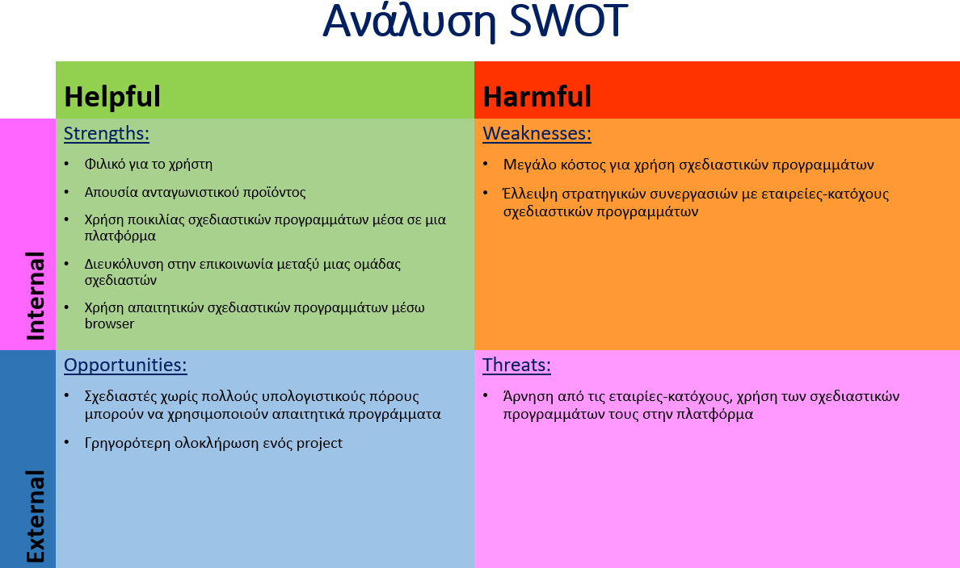

Εικόνα 16: Ανάλυση SWOT

# 5 Χρονοδιάγραμμα και Κοστολόγηση Έργου

**Χρονοδιάγραμμα:**

Κατά μέσο όρο, ο κάθε μηχανικός της εταιρίας γράφει 1000 πλήρως δοκιμασμένες και αποσφαλματωμένες γραμμές κώδικα το μήνα. Για τις κλάσεις του συστήματος ισχύει:

* 13 Interfaces * 300 γραμμές κώδικα/Interface = 3900 γραμμές κώδικα
* 5 Entities * 600 γραμμές κώδικα/Entity = 3000 γραμμές κώδικα
* 9 Controllers * 600 γραμμές κώδικα/Controller = 5600 γραμμές κώδικα
* 5 Proxies * 600 γραμμές κώδικα/Proxy = 3000 γραμμές κώδικα

Συνολικά 32 κλάσεις και περίπου 15500 γραμμές κώδικα. Η ομάδα αποτελείται από 4 προγραμματιστές, άρα μπορούν να γράφονται 4000 απoσφαλματωμένες γραμμές κώδικα το μήνα. Άρα 15500/4000 ~= 4 ανθρωπομήνες για την συγγραφή κώδικα. Για τον έλεγχο του συστήματος θα χρειαστούν άλλοι 2 ανθρωπομήνες. Οπότε συνολικά θα χρειαστούν 6 ανθρωπομήνες για την διεκπεραίωση του έργου. Λαμβάνοντας υπόψιν σαββατοκύριακα και αργίες ο τελικός χρόνος είναι 8,5 μήνες.

**Στο χρονοδιάγραμμα συμπεριλαμβάνονται και οι αργίες της 15ης Αυγούστου και των Χριστουγέννων.

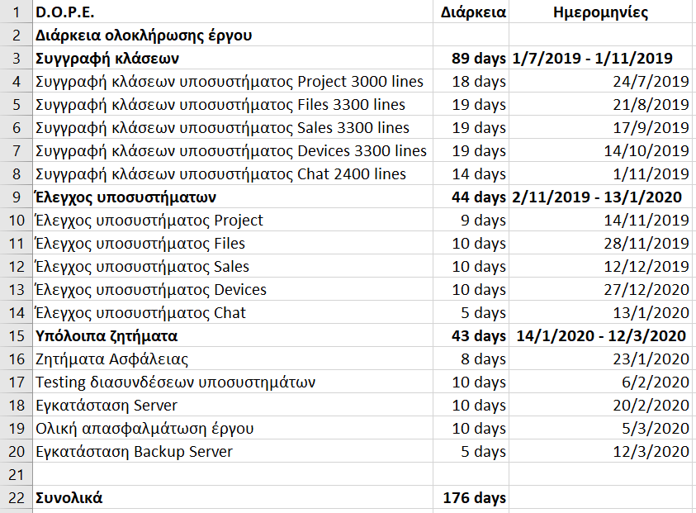

Εικόνα 17: Χρονοδιάγραμμα

**Διάγραμμα Gantt:**

Λόγω του γεγονότος ότι θα δουλεύουμε μόνο εμείς οι 4, η συγγραφή κάθε κλάσης θα γίνεται ταυτόχρονα από όλους μας. Για αυτό και στο διάγραμμα Gantt φαίνεται πως τελειώνει ένα task για να ξεκινήσει ένα άλλο.

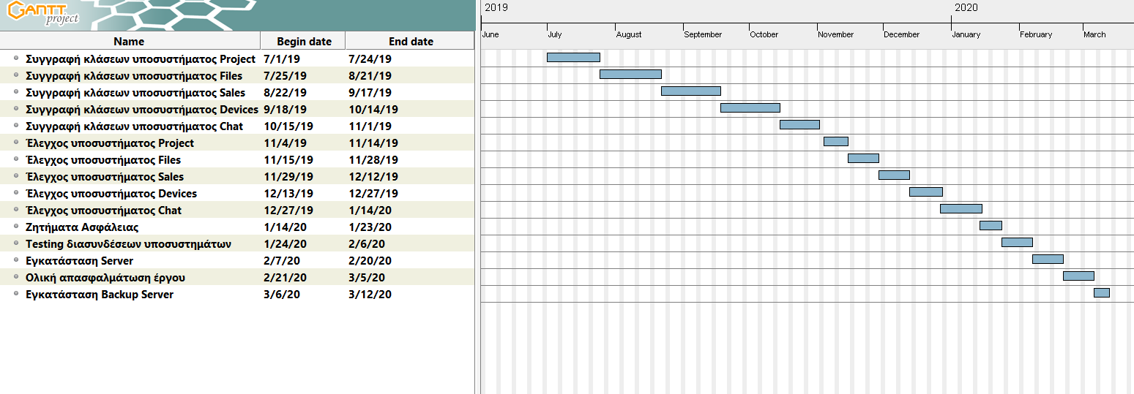

Εικόνα 18: Διάγραμμα Gantt

**Κοστολόγηση έργου:**

Η κοστολόγηση έγινε με βάση την παραδοχή ότι, ο κάθε μηχανικός της εταιρίας γράφει 1000 πλήρως δοκιμασμένες και απασφαλματωμένες γραμμές κώδικα το μήνα.

Για την ολοκλήρωση (integration) ενός συστήματος απαιτούνται 0,3 * Ν ανθρωπομήνες, όπου 0,3 μια εμπειρική σταθερά και Ν ο αριθμός των κλάσεων που υπάρχουν στο σύστημα.

Οι κλάσεις UI (Interfaces) αποτελούνται κατά μέσο όρο από 300 γραμμές κώδικα η κάθε μία, ενώ οι λειτουργικές κλάσεις (Entities, Controllers, Proxies) από 600 γραμμές κώδικα η κάθε μία.

Άρα το συνολικό κόστος προκύπτει από τους ανθρωπομήνες που χρειάζονται για την συγγραφή κώδικα, τον έλεγχο των υποσυστημάτων, την διευθέτηση των ζητημάτων ασφάλειας, το test των διασυνδεδεμένων υποσυστημάτων, την εγκατάσταση του server και του backup server και την ολική αποσφαλμάτωση του συστήματος. Για την ολοκλήρωση του project χρειάζεται να καλυφθούν κάποια επιπλέον κόστη όπως αυτά της κτηριακής εγκατάστασης και του στησίματος και συντήρησης του server.

**Οπότε:**

* **Ανθρώπινο δυναμικό:** 6 ανθρωπομήνες * 4 άτομα * 2000 €/μήνα = 48000 €
* **Κτηριακές εγκαταστάσεις:** 5000€
* **Στήσιμο και συντήρηση Servers:**
* Server: 2000€/έτος
* Backup server: 1000€/έτος

**Συνολικά 55000 €**